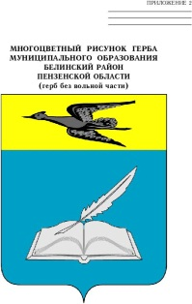

**отдел образования администрации**

**БЕЛИНСКОГО РАЙОНА ПЕНЗЕНСКОЙ ОБЛАСТИ**

**ПРИКАЗ**

**от 30.11.2022 № 151**

**Об итогах муниципального этапа олимпиады по истории и культуре Пензенского края**

В целях активизации получения учащимися глубоких знаний по истории и культуре Пензенского края, повышения общего уровня образованности, создания оптимальных условий для выявления одаренных и талантливых школьников 25 ноября 2022 года состоялся муниципальный этап олимпиады по истории и культуре Пензенского края, в котором приняли участие пять команд из средних школ №1 и №2 г. Белинского, сел Пушанина, Поима, Лермонтова. На основании вышеизложенного приказываю:

1. Решение жюри утвердить и считать победителем и призерами:

1 место- команда « Герои» МОУ СОШ с. Лермонтова;

2 место – команда « Интеллектуалы» МОУ СОШ с. Пушанина;

3 место – команда « Поим» МОУ СОШ с. Поима.

1. Объявить благодарность учителям , подготовившим команды победителей:

- Ивашкиной Е.В., Тютиной Л.В., Исаевой Н.А., МОУ СОШ с. Лермонтова;

- Молофеевой О.Г., Моториной Г.Н., Исаевой Е.А., МОУ СОШ с. Пушанина;

- Кудрявцевой Н.В., Рогановой М.М., Рогановой О.Е., Паниной Т.Ю., МОУ СОШ с. Поима.

3. Направить команду – победительницу МОУ СОШ с. Лермонтова на региональный этап олимпиады по истории и культуре Пензенского края.

4. Довести данный приказ до руководителей образовательных организаций Белинского района.

5. Разместить настоящий приказ на официальном сайте отдела образования администрации Белинского района в информационно – коммуникационной сети Интернет.

6. Контроль за исполнением настоящего приказа возложить на ведущего специалиста отдела образования Фомину Л.Н.

Начальник отдела образования Т.М. Щеголькова